实验4 循环结构程序设计
一、实验目的
1．掌握用while语句、do while语句、 for语句实现循环的方法。
2. 理解循环结构中语句的执行过程。
3．掌握在程序设计中用循环的方法实现各种算法。
二、评分表
序号 | 项目 | 总分 | 评分标准 | 实际得分
1 | 实验原理分析 | 5 | 对实验全过程涉及的知识点应用进行有效分析
2 | 实验设计 | 20 | while语句设计（6分）、do while语句设计（3分），for语句设计（6分），循环嵌套设计（5分）
3 | 实验过程 | 30 | 对遇到的问题进行分析（10分）、解决思路（5分）、方案（5分）、过程（10分）
4 | 实验源码 | 30 | 实验源码的书写规范性（4分）、标识符的命名规范（3分）、是否有注释（3分）、代码的正确性（20分）
5 | 运行结果 | 10 | 是否有代码截图（5分），是否对结果进行分析（5分）
6 | 实验总结 | 5 | 对实验是否进行了有效总结，主要体现在对知识点的理解，实验过程的总结、知识点应用总结
总分
实验评价

三、实验内容
1.打印如下图形。请填空。
*
***
*****
*******

把补充完整的代码填写到横线上
#include<stdio.h>
int main()
{ int i,j;
for (i=1;i<=4;i++)
{for (j=1;j<=10-i;j++) printf(" "); //输出*之前的空格
for (j=1;_________;j++) printf("*"); // 输出每一行的“*”
printf("\n"); //输完每一行后换行
}
return 0;
}
#include<stdio.h>
int main()
{ int i,j;
for (i=1;i<=4;i++)
{for (j=1;j<=10-i;j++) printf(" "); //输出*之前的空格
for (j=1;j<=2*i-1;j++) printf("*"); // 输出每一行的“*”
printf("\n"); //输完每一行后换行
}
return 0;
}

2.参考第1题 ，输出如下图形。
1
121
12321
1234321
123454321
12345654321
1234567654321
123456787654321
12345678987654321

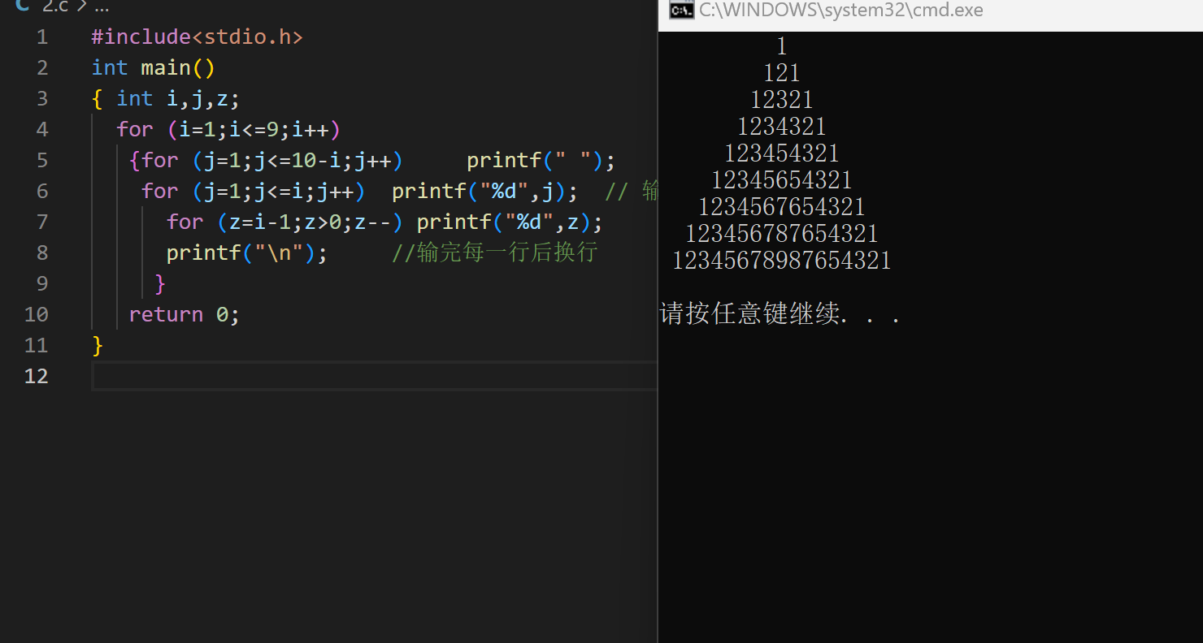

3. 编写程序计算下列S的值。
(1) S=1-1/2+1/3-1/4+1/5+……-1/100
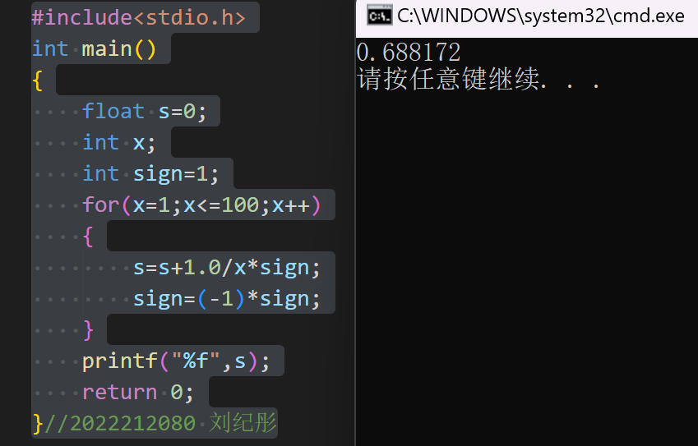
(2) S=1/2+2/3+3/5+5/8+…… (前20项的和)
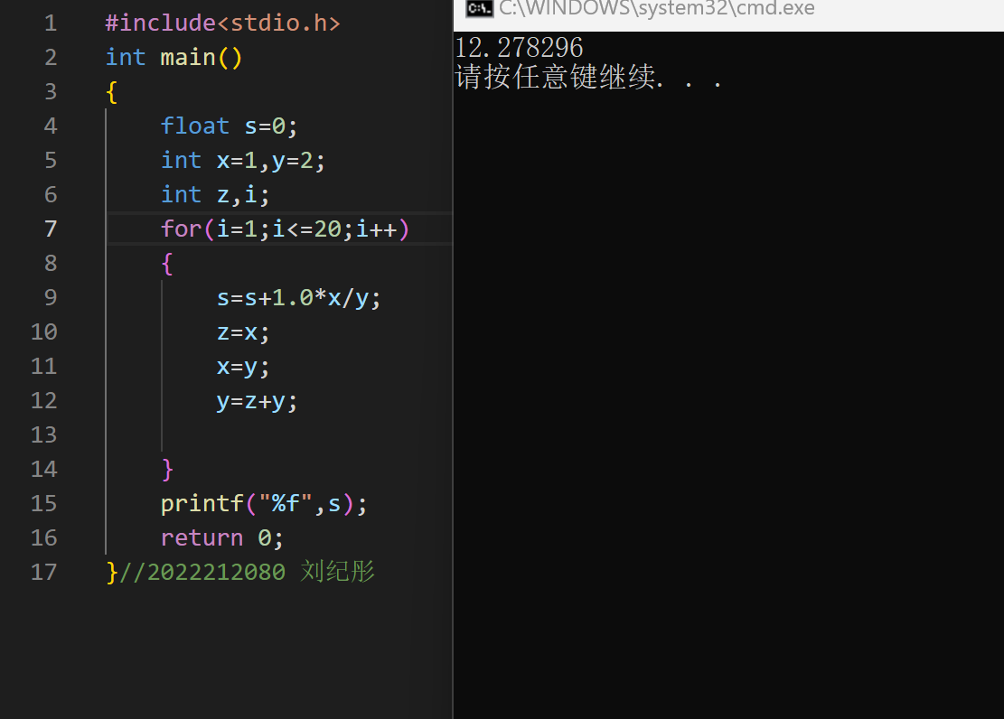
4. 输出100以内所有能被3整除但不能被5整除的数，按每5个数的形式输出。
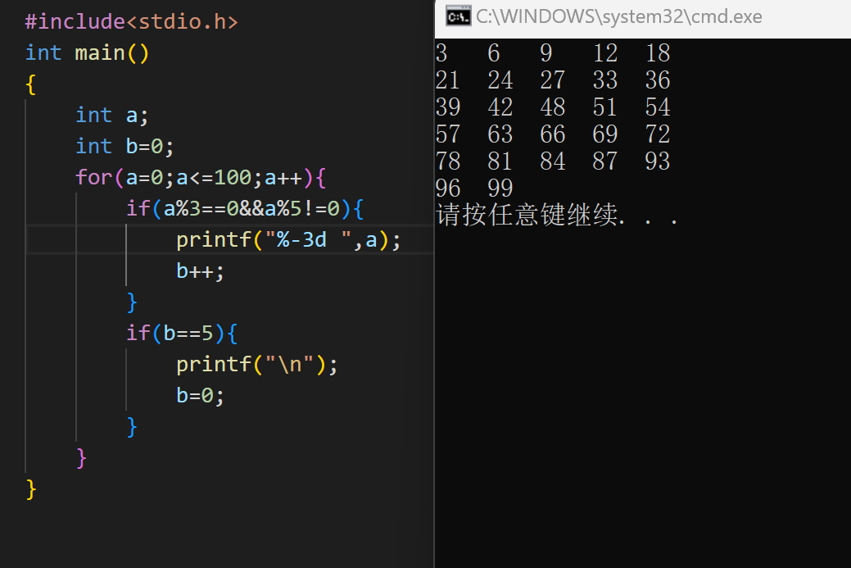
5. 输入一行字符，分别统计出其中的英文字母、空格、数字和其他字符的个数。

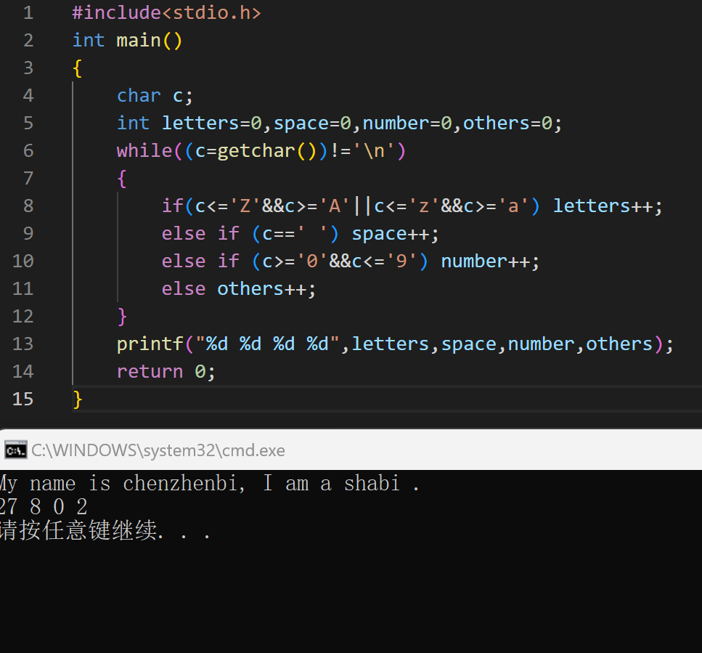

四、实验总结
通过本次的实验环节，我充分地体验了如何利用for，while等循环结构进行程序的设计与编写，同时对于实验中发生的任何问题，也在网络上找到了解决方案，同时对于之前学过的内容有了充分的理解，在实验过程中，有一次输出了1.000000，也正是因为了实验的重要性，所以我才了解到了，应该把整数之间运算换成实数之间的运算。
我感受颇深。

